ASSUNTO :. INDICO PARA QUE O DEPARTAMENTO COMPETENTE, REALIZE OBRAS DE RECUPERAÇÃO NA ESTRADA ORLANDO DE ARRUDA (MMR-049) NO BAIRRO CACHOEIRA DE CIMA.

DESPACHO

SALA DAS SESSÕES ____/____/_____

PRESIDENTE DA MESA

INDICAÇÃO Nº , DE 2016

SENHOR PRESIDENTE,
SENHORES VEREADORES,

INDICO ao Exmo Senhor Prefeito Municipal para que o departamento competente, realize obras de recuperação na estrada Orlando de Arruda (MMR-049) no Bairro Cachoeira de Cima.

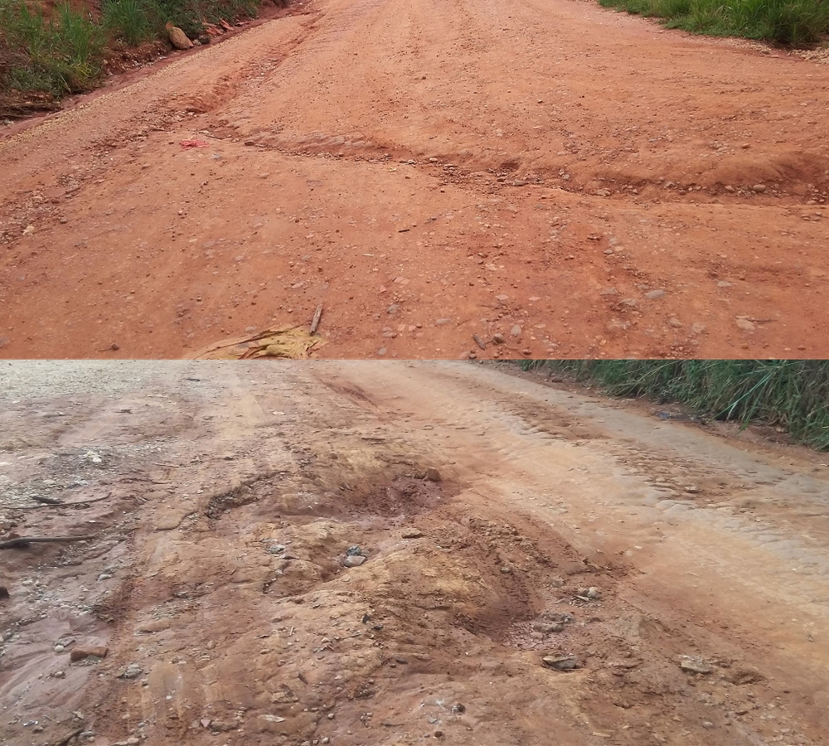

SALA DAS SESSÕES “VEREADOR SANTO RÓTOLLI”, aos 11 de março de 2016

VEREADOR LUIS ROBERTO TAVARES

